Имитационное моделирование
  - Отчёт по лабораторной работе № 7: дискретно-событийные модели
Исаева Зарина Исмайилбековна
2026-09-07
Содержание

1. Информация о работе
Автор: Исаева Зарина Исмайилбековна
Студенческий билет: 1132232882
Дисциплина: Имитационное моделирование
Тема: реализация основных моделей дискретно-событийного подхода.

2. Цель работы
Освоить процессное и агрегированное описание дискретно-событийных систем, реализовать очередь M/M/c и резервируемую систему Росса, проверить имитационные оценки аналитическими формулами и исследовать влияние параметров моделей.

3. Задание
- Организовать переносимый проект Julia с помощью DrWatson.
- Реализовать пример M/M/2 для десяти клиентов при $λ=0,9$, $μ=0,5$, $c=2$ и StableRNG(123).
- Добавить графическое и табличное наблюдение очереди и параметрический опыт.
- Реализовать систему Росса с $N=10$, $S=3$, одним ремонтником, средними временами отказа и ремонта 100 и 1 час; выполнить пять прогонов.
- Добавить несколько ремонтников, разные числа рабочих машин, загрузку ремонтников, среднюю очередь ремонта и траекторию числа работающих машин.
- Сопоставить имитацию с аналитическими решениями и подготовить литературные программы, чистые Julia-файлы, выполненные IPYNB, QMD и HTML.

4. Теоретическое введение

4.1 Дискретно-событийный подход
Состояние дискретно-событийной модели меняется только в моменты событий. Имитатор хранит модельное время и календарь будущих событий; процесс временно приостанавливается до timeout или освобождения ресурса. Такой способ особенно удобен для очередей и систем надёжности [1,2]. В Julia календарь, процессы и ограниченные ресурсы предоставляет пакет ConcurrentSim.jl [3].

4.2 Очередь M/M/c
В обозначении M/M/c межприходные интервалы и времена обслуживания имеют экспоненциальное распределение, а $c$ одинаковых каналов обслуживают клиентов по дисциплине FIFO. Коэффициент загрузки
$$ρ=\frac{λ}{cμ}$$
должен быть меньше единицы. Для устойчивой системы вероятность ожидания вычисляется формулой Эрланга C [4]:
$$P_{0}={\left[\sum_{n=0}^{c−1}{\frac{(cρ)^{n}}{n!}}+\frac{(cρ)^{c}}{c!(1−ρ)}\right]}^{−1}, P_{wait}=\frac{(cρ)^{c}}{c!(1−ρ)}P_{0}.$$
Остальные показатели связаны соотношениями
$$L_{q}=\frac{ρ}{1−ρ}P_{wait}, W_{q}=\frac{L_{q}}{λ}, W=W_{q}+\frac{1}{μ}, L=λW.$$

4.3 Система Росса
В системе работают $N$ машин, ещё $S$ находятся в холодном резерве. После отказа рабочей машины резервная немедленно вводится в строй, а отказавшая направляется в ремонт. Система отказывает в момент, когда число неисправных машин становится $S+1$.
Пока система работоспособна, интенсивность отказов равна $N/F$, где $F$ — среднее время работы одной машины. Если неисправны $k$ машин, суммарная интенсивность ремонта равна $min(k,r)/G$, где $r$ — число ремонтников, а $G$ — среднее время ремонта. Благодаря отсутствию памяти экспоненциального закона процесс можно точно агрегировать по состоянию $k=0,…,S$.
Для матрицы переходов $Q$ средние времена до поглощения решаются из
$$Qt=−1.$$
Ожидаемые времена пребывания в состояниях дают награды: загрузку ремонтной службы и среднюю длину очереди ремонта.

5. Организация проекта
Исходники разделены на расчётные модули, литературные сценарии, данные, графики, notebook и HTML. Все пути вычисляются относительно каталога проекта. Manifest.toml фиксирует точные версии пакетов, а Makefile повторяет полный цикл расчёта и проверки [5,6].
На рис. Рисунок 1 показан настоящий полноэкранный VS Code без данных учётной записи. В отчёт включены разные участки исходного кода, а не повтор одного снимка.
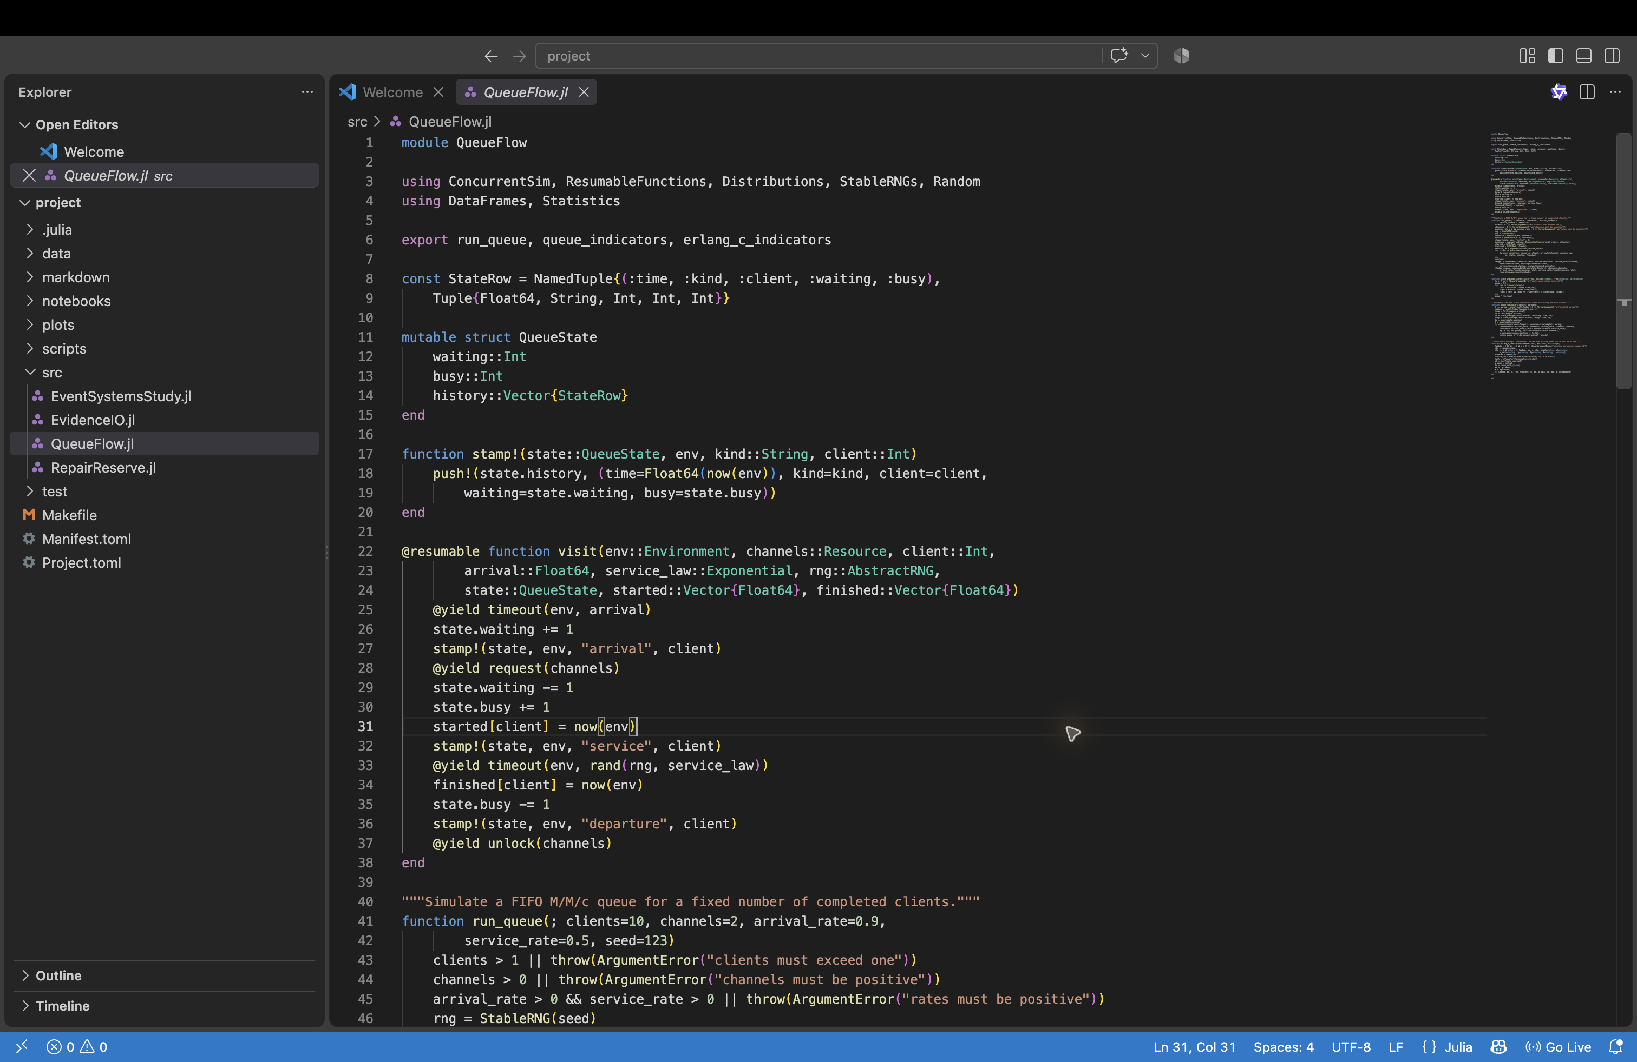
Рисунок 1: Модуль QueueFlow.jl в настоящем VS Code

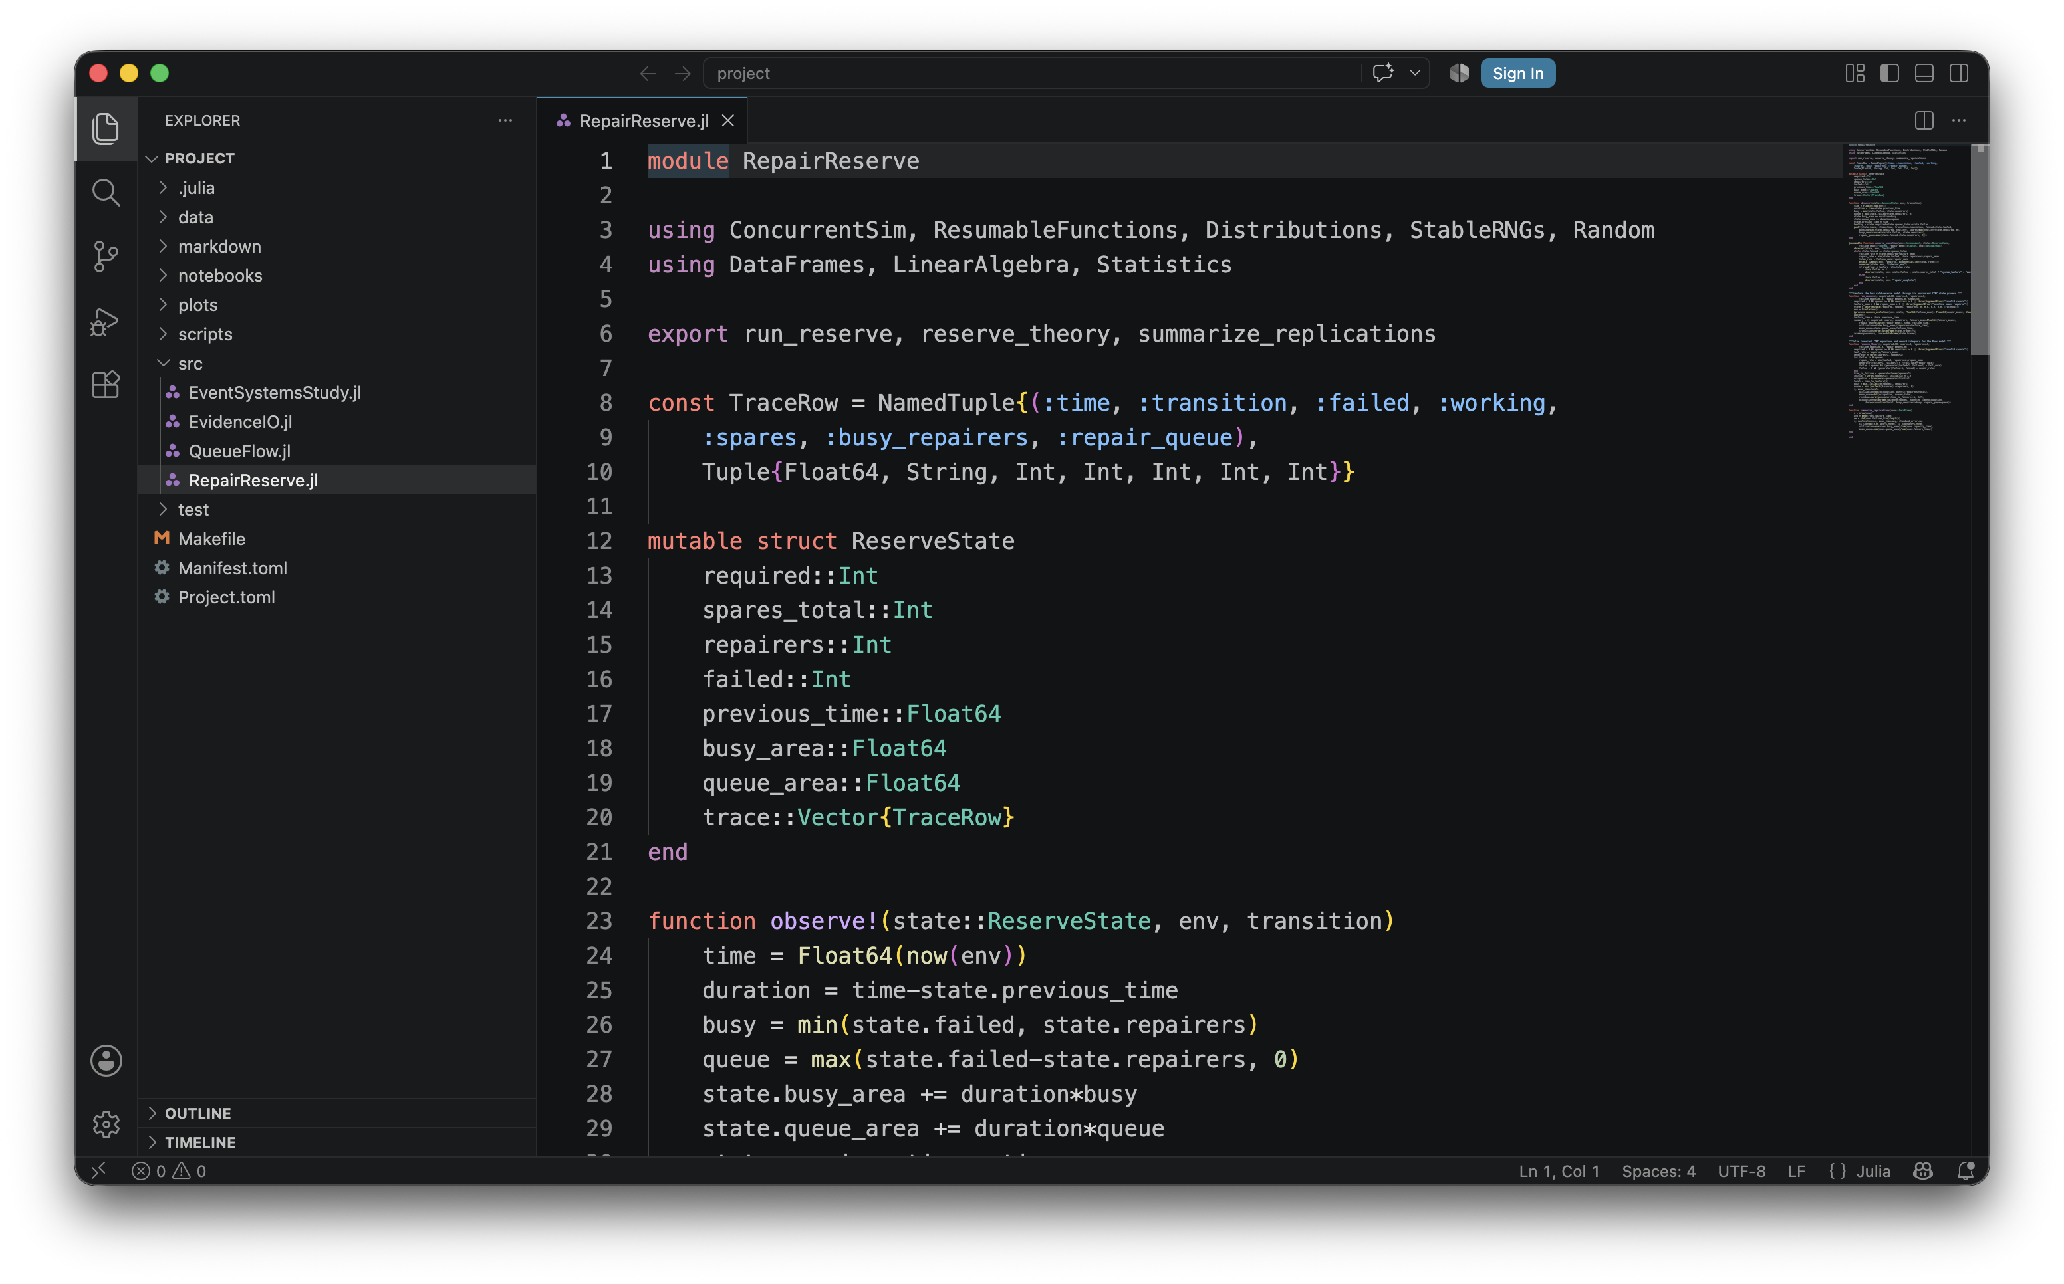
Рисунок 2: Модуль RepairReserve.jl в настоящем VS Code

6. Реализация

6.1 Модуль очереди
QueueFlow запускает по процессу на клиента. Приход увеличивает очередь, request ожидает свободный канал, а unlock освобождает его. Журнал состояния не восстанавливается после расчёта: он записывается непосредственно в моменты событий.
module QueueFlow
using ConcurrentSim, ResumableFunctions, Distributions, StableRNGs, Random
using DataFrames, Statistics
export run_queue, queue_indicators, erlang_c_indicators
const StateRow = NamedTuple{(:time, :kind, :client, :waiting, :busy),
Tuple{Float64, String, Int, Int, Int}}
mutable struct QueueState
waiting::Int
busy::Int
history::Vector{StateRow}
end
function stamp!(state::QueueState, env, kind::String, client::Int)
push!(state.history, (time=Float64(now(env)), kind=kind, client=client,
waiting=state.waiting, busy=state.busy))
end
@resumable function visit(env::Environment, channels::Resource, client::Int,
arrival::Float64, service_law::Exponential, rng::AbstractRNG,
state::QueueState, started::Vector{Float64}, finished::Vector{Float64})
@yield timeout(env, arrival)
state.waiting += 1
stamp!(state, env, "arrival", client)
@yield request(channels)
state.waiting -= 1
state.busy += 1
started[client] = now(env)
stamp!(state, env, "service", client)
@yield timeout(env, rand(rng, service_law))
finished[client] = now(env)
state.busy -= 1
stamp!(state, env, "departure", client)
@yield unlock(channels)
end
"""Simulate a FIFO M/M/c queue for a fixed number of completed clients."""
function run_queue(; clients=10, channels=2, arrival_rate=0.9,
service_rate=0.5, seed=123)
clients > 1 || throw(ArgumentError("clients must exceed one"))
channels > 0 || throw(ArgumentError("channels must be positive"))
arrival_rate > 0 && service_rate > 0 || throw(ArgumentError("rates must be positive"))
rng = StableRNG(seed)
env = Simulation()
resource = Resource(env, channels)
state = QueueState(0, 0, StateRow[])
stamp!(state, env, "initial", 0)
arrivals = cumsum(rand(rng, Exponential(inv(arrival_rate)), clients))
started = fill(NaN, clients)
finished = fill(NaN, clients)
service_law = Exponential(inv(service_rate))
for client in eachindex(arrivals)
@process visit(env, resource, client, arrivals[client], service_law,
rng, state, started, finished)
end
run(env)
ledger = DataFrame(client=1:clients, arrival=arrivals, service_start=started,
departure=finished, waiting=started-arrivals,
service=finished-started, system=finished-arrivals)
(ledger=ledger, states=DataFrame(state.history), channels=channels,
arrival_rate=Float64(arrival_rate), service_rate=Float64(service_rate),
completion=maximum(finished))
end
function state_average(states::DataFrame, column::Symbol, from::Float64, to::Float64)
to > from || throw(ArgumentError("empty observation interval"))
area = 0.0
for row in 1:nrow(states)-1
left = max(from, states.time[row])
right = min(to, states.time[row+1])
right > left && (area += (right-left) * states[row, column])
end
area / (to-from)
end
"""Estimate time and state indicators after discarding warm-up clients."""
function queue_indicators(result; warmup=0)
0 <= warmup < nrow(result.ledger)-1 || throw(ArgumentError("invalid warmup"))
sample = result.ledger[warmup+1:end, :]
from = first(sample.arrival)
to = last(sample.arrival)
Lq = state_average(result.states, :waiting, from, to)
busy = state_average(result.states, :busy, from, to)
Wq = mean(sample.waiting)
W = mean(sample.system)
(; clients=nrow(result.ledger), observed=nrow(sample), warmup,
lambda=result.arrival_rate, mu=result.service_rate, c=result.channels,
rho=result.arrival_rate/(result.channels*result.service_rate),
Wq, W, Lq, L=Lq+busy, utilization=busy/result.channels,
p_wait=mean(sample.waiting .> 1e-12),
little_queue_error=Lq-result.arrival_rate*Wq)
end
"""Stationary Erlang-C indicators. Values are missing when rho is not below one."""
function erlang_c_indicators(lambda::Real, mu::Real, c::Integer)
lambda > 0 && mu > 0 && c > 0 || throw(ArgumentError("positive parameters required"))
rho = lambda/(c*mu)
rho >= 1 && return (; lambda, mu, c, rho, stable=false, p0=missing,
p_wait=missing, Lq=missing, Wq=missing, W=missing, L=missing)
offered = lambda/mu
finite_sum = sum(offered^n/factorial(n) for n in 0:c-1)
tail = offered^c/(factorial(c)*(1-rho))
p0 = inv(finite_sum+tail)
p_wait = tail*p0
Lq = rho*p_wait/(1-rho)
Wq = Lq/lambda
W = Wq+inv(mu)
(; lambda, mu, c, rho, stable=true, p0, p_wait, Lq, Wq, W, L=lambda*W)
end
end

6.2 Модуль резервирования
RepairReserve моделирует эквивалентную CTMC в календаре ConcurrentSim. После каждого интервала выбирается отказ или завершение ремонта пропорционально суммарным интенсивностям. Перед изменением состояния интегрируются занятость ремонтников и очередь.
module RepairReserve
using ConcurrentSim, ResumableFunctions, Distributions, StableRNGs, Random
using DataFrames, LinearAlgebra, Statistics
export run_reserve, reserve_theory, summarize_replications
const TraceRow = NamedTuple{(:time, :transition, :failed, :working,
:spares, :busy_repairers, :repair_queue),
Tuple{Float64, String, Int, Int, Int, Int, Int}}
mutable struct ReserveState
required::Int
spares_total::Int
repairers::Int
failed::Int
previous_time::Float64
busy_area::Float64
queue_area::Float64
trace::Vector{TraceRow}
end
function observe!(state::ReserveState, env, transition)
time = Float64(now(env))
duration = time-state.previous_time
busy = min(state.failed, state.repairers)
queue = max(state.failed-state.repairers, 0)
state.busy_area += duration*busy
state.queue_area += duration*queue
state.previous_time = time
healthy = state.required+state.spares_total-state.failed
push!(state.trace, (time=time, transition=transition, failed=state.failed,
working=min(state.required, healthy), spares=max(healthy-state.required, 0),
busy_repairers=min(state.failed, state.repairers),
repair_queue=max(state.failed-state.repairers, 0)))
end
@resumable function reserve_evolution(env::Environment, state::ReserveState,
failure_mean::Float64, repair_mean::Float64, rng::AbstractRNG)
observe!(state, env, "initial")
while state.failed <= state.spares_total
failure_rate = state.required/failure_mean
repair_rate = min(state.failed, state.repairers)/repair_mean
total_rate = failure_rate+repair_rate
@yield timeout(env, rand(rng, Exponential(inv(total_rate))))
observe!(state, env, "interval_end")
if rand(rng) < failure_rate/total_rate
state.failed += 1
observe!(state, env, state.failed > state.spares_total ? "system_failure" : "machine_failure")
else
state.failed -= 1
observe!(state, env, "repair_complete")
end
end
end
"""Simulate the Ross cold-reserve model through its equivalent CTMC state process."""
function run_reserve(; required=10, spares=3, repairers=1,
failure_mean=100.0, repair_mean=1.0, seed=150)
required > 0 && spares >= 0 && repairers > 0 || throw(ArgumentError("invalid counts"))
failure_mean > 0 && repair_mean > 0 || throw(ArgumentError("positive means required"))
state = ReserveState(required, spares, repairers, 0, 0.0, 0.0, 0.0, TraceRow[])
env = Simulation()
@process reserve_evolution(env, state, Float64(failure_mean), Float64(repair_mean), StableRNG(seed))
run(env)
failure_time = state.previous_time
summary = (; required, spares, repairers, failure_mean=Float64(failure_mean),
repair_mean=Float64(repair_mean), seed, failure_time,
utilization=state.busy_area/(repairers*failure_time),
mean_queue=state.queue_area/failure_time,
transitions=nrow(DataFrame(state.trace))-1)
(summary=summary, trace=DataFrame(state.trace))
end
"""Solve transient CTMC equations and reward integrals for the Ross model."""
function reserve_theory(; required=10, spares=3, repairers=1,
failure_mean=100.0, repair_mean=1.0)
required > 0 && spares >= 0 && repairers > 0 || throw(ArgumentError("invalid counts"))
fail_rate = required/failure_mean
generator = zeros(spares+1, spares+1)
for failed in 0:spares
repair_rate = min(failed, repairers)/repair_mean
generator[failed+1, failed+1] = -(fail_rate+repair_rate)
failed < spares && (generator[failed+1, failed+2] = fail_rate)
failed > 0 && (generator[failed+1, failed] = repair_rate)
end
time_to_failure = -generator\ones(spares+1)
initial = zeros(spares+1); initial[1] = 1.0
occupation = transpose(-generator)\initial
total = time_to_failure[1]
busy = min.(collect(0:spares), repairers)
queue = max.(collect(0:spares).-repairers, 0)
(; mean_time=total,
utilization=dot(occupation, busy)/(repairers*total),
mean_queue=dot(occupation, queue)/total,
residual=norm(generator*time_to_failure.+1, Inf),
occupation=DataFrame(failed=0:spares, expected_time=occupation,
share=occupation/total, busy_repairers=busy, repair_queue=queue))
end
function summarize_replications(rows::DataFrame)
n = nrow(rows)
avg = mean(rows.failure_time)
se = std(rows.failure_time)/sqrt(n)
(; replications=n, mean_time=avg, standard_error=se,
ci_low=max(0.0, avg-1.96se), ci_high=avg+1.96se,
utilization=sum(rows.busy_area)/sum(rows.capacity_time),
mean_queue=sum(rows.queue_area)/sum(rows.failure_time))
end
end

6.3 Сохранение данных и графиков
module EvidenceIO
using CSV, DataFrames, Plots
export data_path, plot_path, store_table, store_figure
export queue_state_plot, queue_comparison_plot, reserve_trace_plot
root() = normpath(joinpath(@__DIR__, ".."))
data_path(parts...) = joinpath(root(), "data", parts...)
plot_path(parts...) = joinpath(root(), "plots", parts...)
function store_table(group, filename, table)
path = data_path(group, filename)
mkpath(dirname(path)); CSV.write(path, table); path
end
function store_figure(group, filename, figure)
path = plot_path(group, filename)
mkpath(dirname(path)); savefig(figure, path); path
end
function queue_state_plot(states; title="Состояние очереди M/M/c")
top = plot(states.time, states.waiting; seriestype=:steppost, label="в очереди",
color="#1f5aa6", linewidth=2, ylabel="клиенты", title)
plot!(top, states.time, states.busy; seriestype=:steppost, label="занятые каналы",
color="#d1495b", linewidth=2)
bottom = scatter(states.time, states.client; group=states.kind, markersize=3,
xlabel="модельное время", ylabel="номер клиента", legend=:outerright)
plot(top, bottom; layout=(2,1), size=(1050,650))
end
function queue_comparison_plot(table)
p = plot(; xlabel="число каналов c", ylabel="среднее ожидание Wq",
title="Имитация и формула Эрланга C")
palette = ["#1f5aa6", "#c74732", "#27864b"]
for (index, rate) in enumerate(sort(unique(table.lambda)))
rows = table[table.lambda .== rate, :]
plot!(p, rows.c, rows.sim_Wq; marker=:circle, linewidth=2,
color=palette[index], label="имитация λ=$(rate)")
plot!(p, rows.c, rows.theory_Wq; linestyle=:dash, linewidth=2,
color=palette[index], label="Эрланг C λ=$(rate)")
end
p
end
function reserve_trace_plot(trace, required)
p1 = plot(trace.time, trace.working; seriestype=:steppost, label="работают",
ylabel="машины", color="#1f5aa6", linewidth=2, ylim=(required-1, required+1))
plot!(p1, trace.time, trace.spares; seriestype=:steppost, label="резерв",
color="#27864b", linewidth=2)
p2 = plot(trace.time, trace.busy_repairers; seriestype=:steppost,
label="занято ремонтников", ylabel="ремонт", color="#c74732", linewidth=2)
plot!(p2, trace.time, trace.repair_queue; seriestype=:steppost,
label="очередь ремонта", color="#7b4ab5", linewidth=2)
plot(p1, p2; layout=(2,1), xlabel="время", size=(1050,650),
plot_title="Система Росса до отказа")
end
end

6.4 Корневой модуль
module EventSystemsStudy
include("QueueFlow.jl")
include("RepairReserve.jl")
include("EvidenceIO.jl")
using .QueueFlow, .RepairReserve, .EvidenceIO
export QueueFlow, RepairReserve, EvidenceIO
end

7. Выполнение модели M/M/c

7.1 Базовый сценарий

7.2 Базовая очередь M/M/2
Воспроизводится пример методических указаний: десять клиентов, два канала, интенсивности поступления и обслуживания 0,9 и 0,5, генератор StableRNG(123).
# # Базовая очередь M/M/2
#
# Воспроизводится пример методических указаний: десять клиентов, два канала,
# интенсивности поступления и обслуживания 0,9 и 0,5, генератор StableRNG(123).
using DrWatson
@quickactivate "EventSystemsStudy"
ENV["GKSwstype"] = "100"
include(srcdir("EventSystemsStudy.jl"))
using .EventSystemsStudy.QueueFlow, .EventSystemsStudy.EvidenceIO
using DataFrames, Plots
# ## Имитационный прогон
result = run_queue(clients=10, channels=2, arrival_rate=0.9,
service_rate=0.5, seed=123)
observed = queue_indicators(result)
theory = erlang_c_indicators(0.9, 0.5, 2)
store_table("queue_baseline", "clients.csv", result.ledger)
store_table("queue_baseline", "states.csv", result.states)
store_table("queue_baseline", "comparison.csv", DataFrame([
(source="simulation", Wq=observed.Wq, W=observed.W, Lq=observed.Lq,
L=observed.L, p_wait=observed.p_wait),
(source="Erlang C", Wq=theory.Wq, W=theory.W, Lq=theory.Lq,
L=theory.L, p_wait=theory.p_wait)]))
# ## События и результат
println(first(result.ledger, 10))
println("completion = ", round(result.completion, digits=4))
println("rho = ", theory.rho, ", theoretical Wq = ", round(theory.Wq, digits=4))
figure = queue_state_plot(result.states; title="M/M/2: десять клиентов")
store_figure("queue_baseline", "queue_timeline.png", figure)
figure
Первые два клиента сразу занимают каналы, затем возникает очередь. Завершение последнего клиента зарегистрировано в момент 18,6903. На короткой выборке из десяти клиентов среднее ожидание равно 4,8568; стационарная формула даёт 8,5263. Расхождение ожидаемо: пример иллюстрирует события, но ещё не является стационарным статистическим экспериментом.
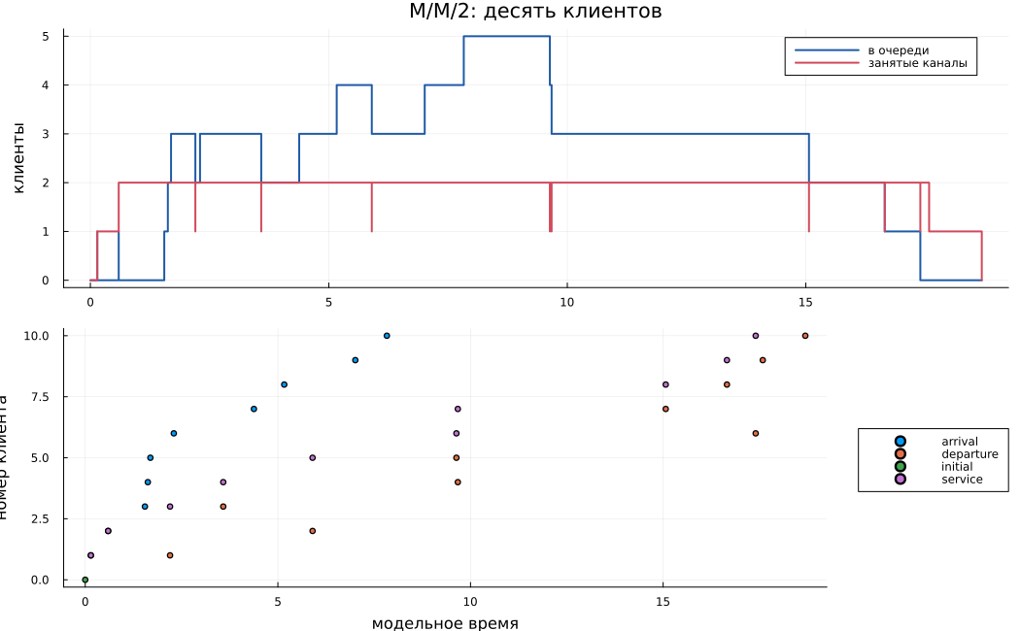
Рисунок 3: Хронология очереди и занятости каналов
Выполненный notebook на рис. Рисунок 4 содержит код, таблицу событий, численный вывод и построенный график в одном документе.
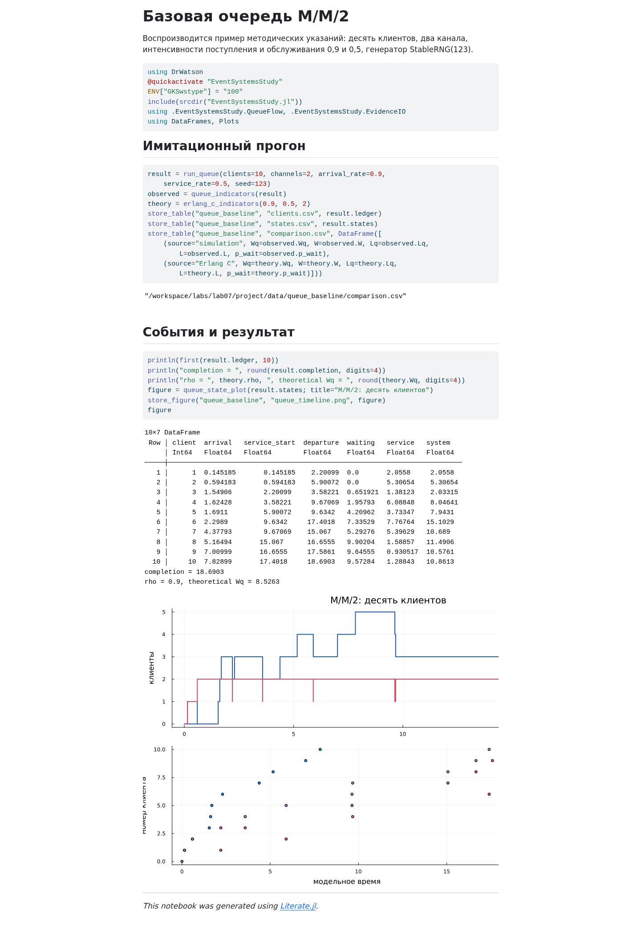
Рисунок 4: Выполненный queue_baseline.ipynb

7.3 Параметрическое исследование

7.4 Нагрузочное исследование очереди M/M/c
Для девяти устойчивых комбинаций оценивается установившийся режим после отбрасывания разогрева. Расчёт сопоставляется с формулой Эрланга C.
# # Нагрузочное исследование очереди M/M/c
#
# Для девяти устойчивых комбинаций оценивается установившийся режим после
# отбрасывания разогрева. Расчёт сопоставляется с формулой Эрланга C.
using DrWatson
@quickactivate "EventSystemsStudy"
ENV["GKSwstype"] = "100"
include(srcdir("EventSystemsStudy.jl"))
using .EventSystemsStudy.QueueFlow, .EventSystemsStudy.EvidenceIO
using DataFrames, Plots
# ## План эксперимента
arrival_rates = [0.45, 0.70, 0.90]
channel_counts = [2, 3, 4]
clients, warmup = 15_000, 3_000
rows = NamedTuple[]
for (case, (lambda, c)) in enumerate(Iterators.product(arrival_rates, channel_counts))
simulation = run_queue(; clients, channels=c, arrival_rate=lambda,
service_rate=0.5, seed=700+case)
estimate = queue_indicators(simulation; warmup)
theory = erlang_c_indicators(lambda, 0.5, c)
push!(rows, (; case, lambda, mu=0.5, c, rho=theory.rho,
simulated_Wq=estimate.Wq, theoretical_Wq=theory.Wq,
relative_error=abs(estimate.Wq-theory.Wq)/theory.Wq,
simulated_Lq=estimate.Lq, theoretical_Lq=theory.Lq,
utilization=estimate.utilization, little_error=estimate.little_queue_error))
end
summary = DataFrame(rows)
rename!(summary, :simulated_Wq=>:sim_Wq, :theoretical_Wq=>:theory_Wq,
:simulated_Lq=>:sim_Lq, :theoretical_Lq=>:theory_Lq)
store_table("queue_load_study", "stationary_cases.csv", summary)
# ## Сравнение
println(summary)
println("maximum relative Wq error = ", round(maximum(summary.relative_error), digits=4))
figure = queue_comparison_plot(summary)
store_figure("queue_load_study", "erlang_c_comparison.png", figure)
figure
В каждом из девяти режимов рассчитано 15 000 клиентов; первые 3 000 исключены как разогрев. Все сочетания устойчивы. Максимальная относительная ошибка $W_{q}$ составила 19,62%, а в наиболее нагруженной системе M/M/2 — 8,49%. Наиболее заметная относительная ошибка относится к малому абсолютному времени ожидания; её можно уменьшить увеличением числа клиентов.
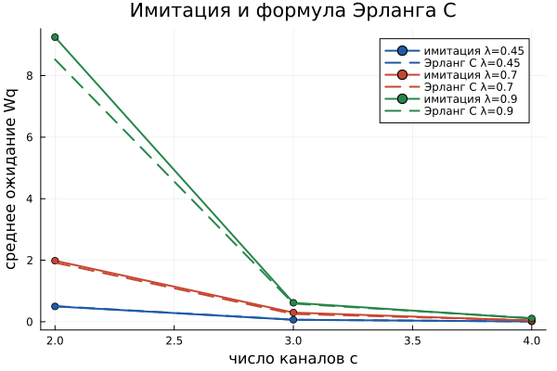
Рисунок 5: Сравнение имитации и формулы Эрланга C

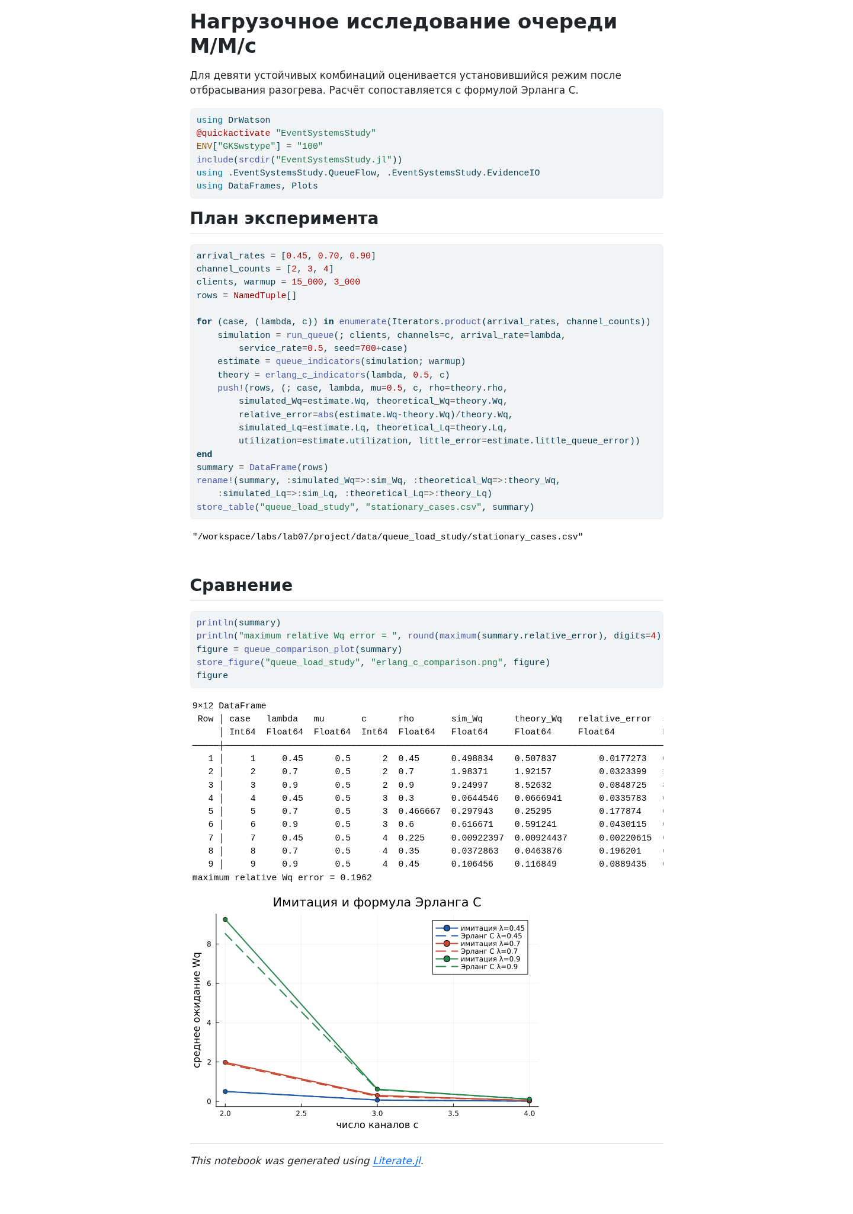
Рисунок 6: Выполненный queue_load_study.ipynb

8. Выполнение системы Росса

8.1 Базовый сценарий

8.2 Базовая резервируемая система Росса
Сохранены параметры примера: десять рабочих машин, три холодных резервных, один ремонтник, средние времена отказа и ремонта 100 и 1 час, пять прогонов.
# # Базовая резервируемая система Росса
#
# Сохранены параметры примера: десять рабочих машин, три холодных резервных,
# один ремонтник, средние времена отказа и ремонта 100 и 1 час, пять прогонов.
using DrWatson
@quickactivate "EventSystemsStudy"
ENV["GKSwstype"] = "100"
include(srcdir("EventSystemsStudy.jl"))
using .EventSystemsStudy.RepairReserve, .EventSystemsStudy.EvidenceIO
using DataFrames, Statistics, Plots
# ## Пять воспроизводимых прогонов
runs = NamedTuple[]
traces = DataFrame[]
for run in 1:5
result = run_reserve(required=10, spares=3, repairers=1,
failure_mean=100.0, repair_mean=1.0, seed=149+run)
push!(runs, merge((run=run,), result.summary))
push!(traces, result.trace)
end
run_table = DataFrame(runs)
first_trace = first(traces)
theory = reserve_theory(required=10, spares=3, repairers=1,
failure_mean=100.0, repair_mean=1.0)
comparison = DataFrame(observed_mean=[mean(run_table.failure_time)],
analytical_mean=[theory.mean_time], observed_utilization=[mean(run_table.utilization)],
analytical_utilization=[theory.utilization], observed_queue=[mean(run_table.mean_queue)],
analytical_queue=[theory.mean_queue])
store_table("reserve_baseline", "five_runs.csv", run_table)
store_table("reserve_baseline", "first_trace.csv", first_trace)
store_table("reserve_baseline", "analytical_comparison.csv", comparison)
store_table("reserve_baseline", "state_occupation.csv", theory.occupation)
# ## Итог
println(run_table[:, [:run, :failure_time, :utilization, :mean_queue, :transitions]])
println(comparison)
figure = reserve_trace_plot(first_trace, 10)
store_figure("reserve_baseline", "failure_path.png", figure)
figure
Пять времён отказа равны 4 196,93; 22 311,63; 66 946,37; 12 198,35 и 31 867,14 часа. Их среднее 27 504,08 часа выше аналитического среднего 12 340 часов. Пять наблюдений недостаточно для точной оценки редкого события; поэтому совпадение отдельно не навязывается. Загрузка и очередь устойчивее: 0,0981 против 0,0997 и 0,01047 против 0,01053.
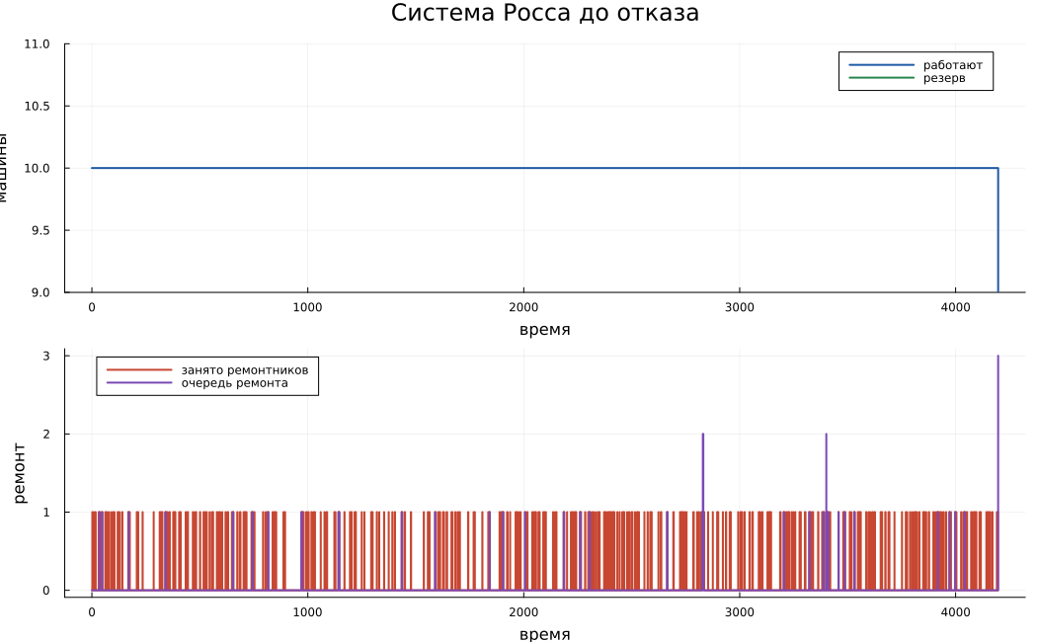
Рисунок 7: Траектория системы до исчерпания резерва

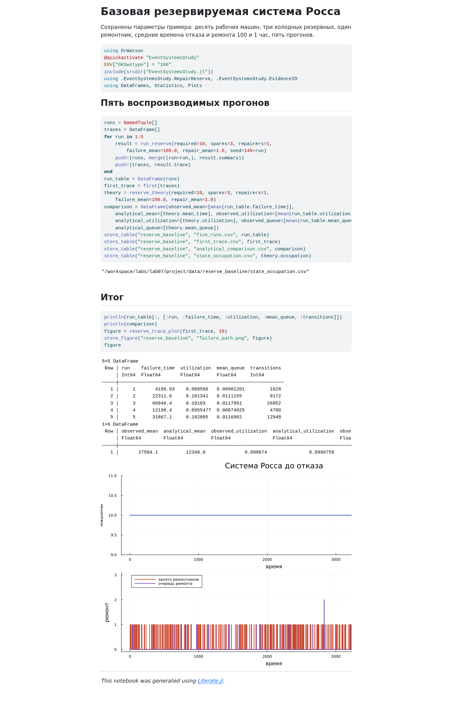
Рисунок 8: Выполненный reserve_baseline.ipynb

8.3 Несколько ремонтников и разное число машин

8.4 Число машин и ремонтников в системе Росса
Выполняется факторный план по числу рабочих машин и ремонтников. Для каждого сочетания имитационная оценка сопоставляется с решением линейной системы CTMC.
# # Число машин и ремонтников в системе Росса
#
# Выполняется факторный план по числу рабочих машин и ремонтников. Для каждого
# сочетания имитационная оценка сопоставляется с решением линейной системы CTMC.
using DrWatson
@quickactivate "EventSystemsStudy"
ENV["GKSwstype"] = "100"
include(srcdir("EventSystemsStudy.jl"))
using .EventSystemsStudy.RepairReserve, .EventSystemsStudy.EvidenceIO
using DataFrames, Statistics, Plots
# ## Факторный план
machine_counts = [8, 12, 20]
repairer_counts = [1, 2, 3]
replications = 40
comparisons = NamedTuple[]
replicate_rows = NamedTuple[]
for (case, (required, repairers)) in enumerate(Iterators.product(machine_counts, repairer_counts))
for replicate in 1:replications
result = run_reserve(; required, spares=3, repairers,
failure_mean=100.0, repair_mean=1.0,
seed=70_000+1_000case+replicate)
s = result.summary
push!(replicate_rows, (; case, replicate, required, repairers,
failure_time=s.failure_time, busy_area=s.utilization*repairers*s.failure_time,
capacity_time=repairers*s.failure_time, queue_area=s.mean_queue*s.failure_time))
end
sample = DataFrame(filter(row -> row.case == case, replicate_rows))
estimate = summarize_replications(sample)
exact = reserve_theory(; required, spares=3, repairers,
failure_mean=100.0, repair_mean=1.0)
push!(comparisons, (; case, required, spares=3, repairers,
replications, simulated_time=estimate.mean_time,
standard_error=estimate.standard_error, ci_low=estimate.ci_low,
ci_high=estimate.ci_high, analytical_time=exact.mean_time,
relative_error=abs(estimate.mean_time-exact.mean_time)/exact.mean_time,
utilization=estimate.utilization, analytical_utilization=exact.utilization,
mean_queue=estimate.mean_queue, analytical_queue=exact.mean_queue))
end
comparison = DataFrame(comparisons)
store_table("repair_capacity_study", "replications.csv", DataFrame(replicate_rows))
store_table("repair_capacity_study", "factorial_summary.csv", comparison)
# ## Влияние ремонтной мощности
println(comparison[:, [:required, :repairers, :simulated_time,
:analytical_time, :relative_error, :utilization, :mean_queue]])
p_time = plot(; xlabel="число рабочих машин", ylabel="время до отказа",
yscale=:log10, title="Время до отказа системы с тремя резервами")
p_load = plot(; xlabel="число рабочих машин", ylabel="загрузка ремонтника",
title="Загрузка ремонтной службы")
for repairers in repairer_counts
rows = comparison[comparison.repairers .== repairers, :]
plot!(p_time, rows.required, rows.simulated_time; marker=:circle,
label="имитация, r=$repairers")
plot!(p_time, rows.required, rows.analytical_time; linestyle=:dash,
label="аналитика, r=$repairers")
plot!(p_load, rows.required, rows.utilization; marker=:circle,
label="r=$repairers")
end
figure = plot(p_time, p_load; layout=(1,2), size=(1200,520))
store_figure("repair_capacity_study", "capacity_comparison.png", figure)
figure
Факторный план содержит $3×3=9$ сочетаний и по 40 независимых прогонов. При $N=20$ относительная ошибка времени отказа равна 4,32%, 20,94% и 2,60% для одного, двух и трёх ремонтников. Для редких отказов при $N=8$ разброс сильнее, что видно по широким доверительным интервалам.
Таблица 1: Параметрическое исследование системы Росса
N | r | Имитация, ч | Аналитика, ч | Загрузка | Очередь
8 | 1 | 19 713,7 | 28 839,1 | 0,0798 | 0,00671
12 | 1 | 7 080,2 | 6 221,6 | 0,1190 | 0,01491
20 | 1 | 1 011,9 | 970,0 | 0,1994 | 0,04056
8 | 2 | 128 575,1 | 110 206,3 | 0,0398 | 0,00011
12 | 2 | 21 663,0 | 23 142,9 | 0,0601 | 0,00033
20 | 2 | 4 106,0 | 3 395,0 | 0,0996 | 0,00146
8 | 3 | 99 063,0 | 163 096,9 | 0,0267 | 0
12 | 3 | 27 755,8 | 34 014,8 | 0,0399 | 0
20 | 3 | 5 048,0 | 4 920,0 | 0,0668 | 0

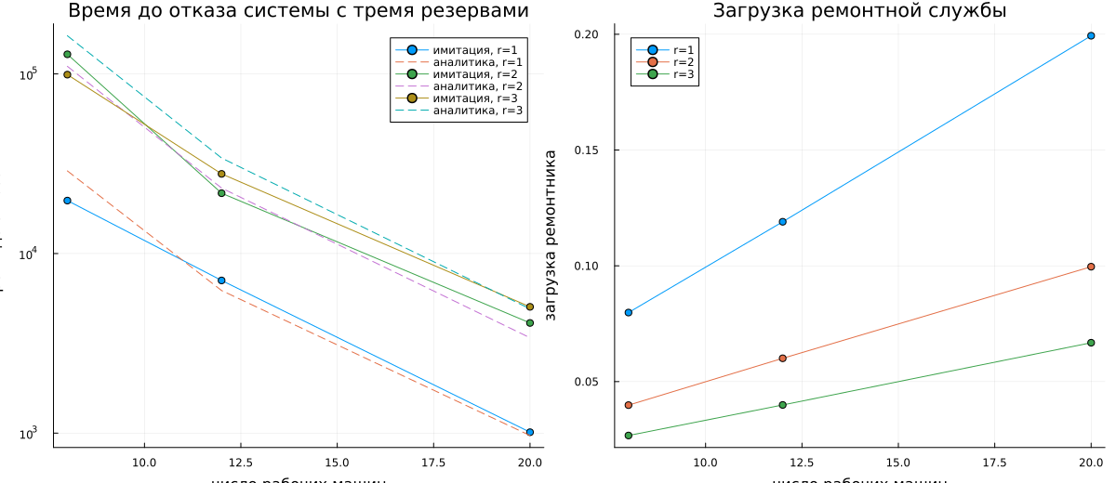
Рисунок 9: Время отказа и загрузка ремонтников

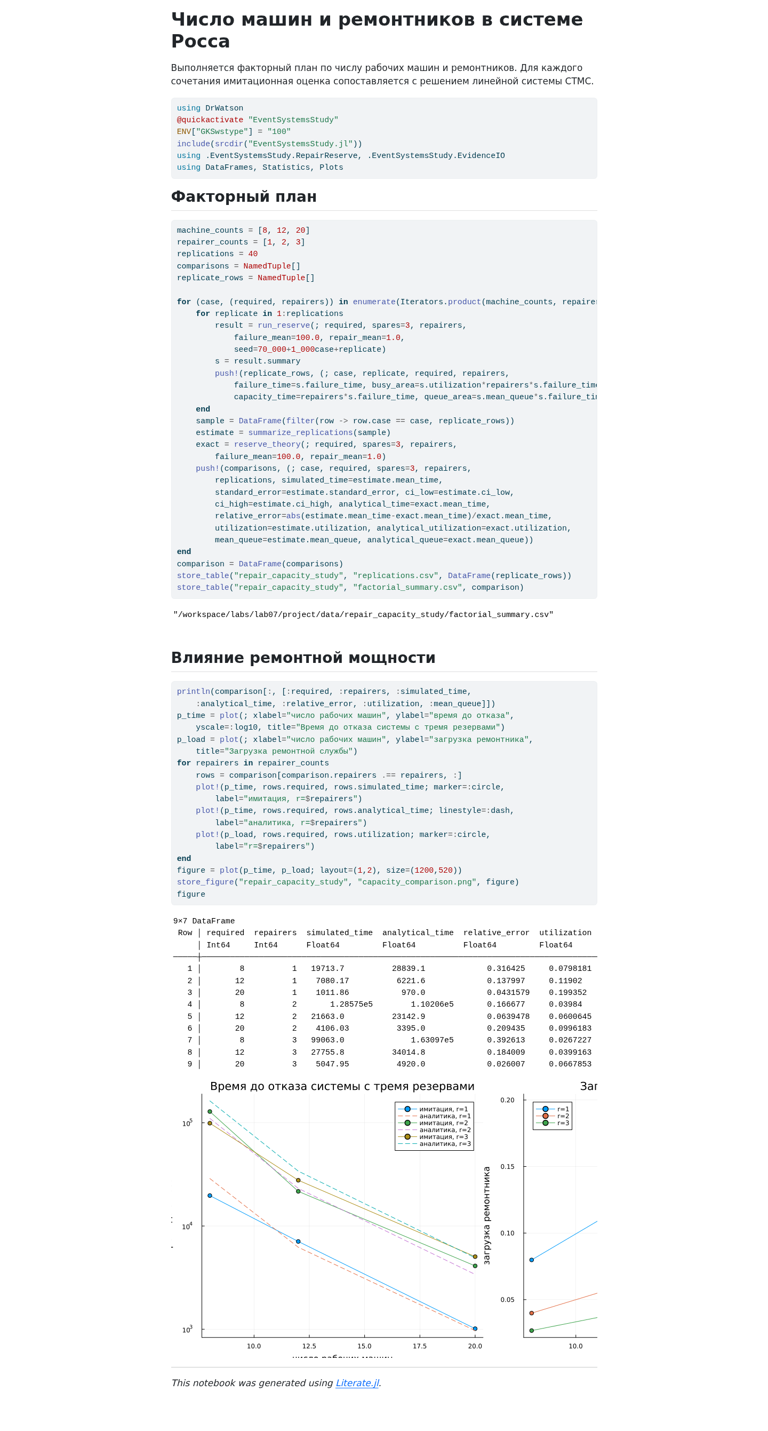
Рисунок 10: Выполненный repair_capacity_study.ipynb

9. Контроль выполнения

9.1 Окружение проекта
name = "EventSystemsStudy"
uuid = "ad02ec55-7018-48cb-a589-2241f4197cc7"
authors = ["rhktrlwmd"]
version = "7.0.0"
[deps]
CSV = "336ed68f-0bac-5ca0-87d4-7b16caf5d00b"
ConcurrentSim = "6ed1e86c-fcaf-46a9-97e0-2b26a2cdb499"
DataFrames = "a93c6f00-e57d-5684-b7b6-d8193f3e46c0"
Distributions = "31c24e10-a181-5473-b8eb-7969acd0382f"
DrWatson = "634d3b9d-ee7a-5ddf-bec9-22491ea816e1"
IJulia = "7073ff75-c697-5162-941a-fcdaad2a7d2a"
LinearAlgebra = "37e2e46d-f89d-539d-b4ee-838fcccc9c8e"
Literate = "98b081ad-f1c9-55d3-8b20-4c87d4299306"
Plots = "91a5bcdd-55d7-5caf-9e0b-520d859cae80"
Random = "9a3f8284-a2c9-5f02-9a11-845980a1fd5c"
ResumableFunctions = "c5292f4c-5179-55e1-98c5-05642aab7184"
StableRNGs = "860ef19b-820b-49d6-a774-d7a799459cd3"
Statistics = "10745b16-79ce-11e8-11f9-7d13ad32a3b2"
Test = "8dfed614-e22c-5e08-85e1-65c5234f0b40"
[compat]
CSV = "0.10"
ConcurrentSim = "1"
DataFrames = "1"
Distributions = "0.25"
DrWatson = "2"
IJulia = "1"
Literate = "2"
Plots = "1"
ResumableFunctions = "1"
StableRNGs = "1"
julia = "1.11"

9.2 Автоматизация
JULIA ?= julia
SOURCES = scripts/queue_baseline.jl scripts/queue_load_study.jl scripts/reserve_baseline.jl scripts/repair_capacity_study.jl
.PHONY: setup run tangle notebooks docs test verify all clean-results
setup:
$(JULIA) --project=. scripts/setup_environment.jl
run:
@for source in $(SOURCES); do $(JULIA) --project=. $$source || exit $$?; done
tangle:
$(JULIA) --project=. scripts/tangle.jl $(SOURCES)
notebooks:
$(JULIA) --project=. scripts/tangle.jl --execute $(SOURCES)
docs:
@for source in $(SOURCES); do name=$$(basename $$source .jl); \
(cd notebooks/$$name && quarto render $$name.ipynb --to html --embed-resources --no-execute --output $$name.html) || exit $$?; \
mv notebooks/$$name/$$name.html markdown/$$name/$$name.html; done
test:
$(JULIA) --project=. test/runtests.jl
verify:
@test $$(find scripts -mindepth 2 -maxdepth 2 -name '*.jl' | wc -l | tr -d ' ') = 4
@test $$(find notebooks -mindepth 2 -maxdepth 2 -name '*.ipynb' | wc -l | tr -d ' ') = 4
@test $$(find markdown -mindepth 2 -maxdepth 2 -name '*.qmd' | wc -l | tr -d ' ') = 8
@test $$(find plots -type f -name '*.png' | wc -l | tr -d ' ') -ge 4
@echo "lab07 artifact verification passed"
all: run notebooks docs test verify
clean-results:
rm -rf data plots notebooks markdown

9.3 Подготовка окружения
using Pkg
Pkg.activate(joinpath(@__DIR__, ".."))
Pkg.instantiate()
using IJulia
IJulia.installkernel("Julia lab07", "--project=$(dirname(@__DIR__))")
Pkg.status()

9.4 Генерация литературных форматов
using Pkg
Pkg.activate(joinpath(@__DIR__, ".."))
using Literate
execute = "--execute" in ARGS
defaults = ["queue_baseline.jl", "queue_load_study.jl",
"reserve_baseline.jl", "repair_capacity_study.jl"]
sources = filter(item -> !startswith(item, "--"), ARGS)
isempty(sources) && (sources = defaults)
function report_fragment(source, output)
code = read(source, String)
lines = split(code, '\n')
title_line = first(filter(line -> startswith(line, "# # "), lines))
prose = filter(line -> startswith(line, "#") && !startswith(line, "# #"), lines)
open(output, "w") do io
println(io, "## ", replace(title_line, "# # "=>""))
println(io, "\n", join(replace.(prose, r"^# ?"=>""), "\n"))
println(io, "\n```julia\n", code, "\n```")
end
end
for item in sources
source = isabspath(item) ? item : joinpath(@__DIR__, basename(item))
name = splitext(basename(source))[1]
clean = joinpath(@__DIR__, name)
notebook = joinpath(@__DIR__, "..", "notebooks", name)
markdown = joinpath(@__DIR__, "..", "markdown", name)
foreach(mkpath, [clean, notebook, markdown])
Literate.script(source, clean; documenter=false)
Literate.notebook(source, notebook; execute, documenter=false)
Literate.markdown(source, markdown; documenter=false)
md = joinpath(markdown, "$(name).md")
isfile(md) && mv(md, joinpath(markdown, "$(name).qmd"); force=true)
report_fragment(source, joinpath(markdown, "$(name)-report.qmd"))
end
println("Generated $(length(sources)) scenarios; execute=$execute")

9.5 Автоматические проверки
using Test, DataFrames, Statistics
include(joinpath(@__DIR__, "..", "src", "EventSystemsStudy.jl"))
using .EventSystemsStudy.QueueFlow
using .EventSystemsStudy.RepairReserve
@testset "M/M/c simulation and Erlang C" begin
a = run_queue(clients=1000, channels=2, arrival_rate=0.7, service_rate=0.5, seed=17)
b = run_queue(clients=1000, channels=2, arrival_rate=0.7, service_rate=0.5, seed=17)
@test a.ledger == b.ledger
@test all(a.ledger.departure .>= a.ledger.service_start .>= a.ledger.arrival)
@test maximum(a.states.busy) <= 2
exact = erlang_c_indicators(0.9, 0.5, 2)
@test exact.rho ≈ 0.9
@test exact.Wq ≈ 8.526315789473687
@test exact.Lq ≈ 7.673684210526319
@test_throws ArgumentError run_queue(clients=1)
end
@testset "Ross CTMC and rewards" begin
base = run_reserve(seed=150)
again = run_reserve(seed=150)
@test base.summary == again.summary
@test base.summary.failure_time > 0
@test last(base.trace.transition) == "system_failure"
@test last(base.trace.working) == 9
@test all(0 .<= base.trace.busy_repairers .<= 1)
exact = reserve_theory()
@test exact.mean_time ≈ 12340 atol=1e-8
@test exact.residual < 1e-9
@test reserve_theory(spares=0).mean_time ≈ 10.0
@test reserve_theory(repairers=2).mean_time > exact.mean_time
@test_throws ArgumentError run_reserve(required=0)
end
Четыре IPYNB имеют выполненные кодовые ячейки и нулевое число ошибок. Для каждого литературного сценария также созданы чистый Julia-файл, QMD, HTML и отчётный фрагмент. Тестовый набор содержит 17 успешных проверок.

10. Обсуждение результатов
В M/M/c параметр Exponential принимает среднее, поэтому в код передаётся $1/λ$ или $1/μ$, а не интенсивность. В системе Росса величины 100 и 1 также трактуются как средние времена. Следовательно, интенсивность отказа одной машины равна 0,01 в час, а один ремонтник завершает в среднем один ремонт в час.
Агрегация системы Росса не меняет распределение времени отказа: при экспоненциальных временах личности машин не влияют на будущие интенсивности. Она уменьшает число параллельных процессов и делает явными контрольные состояния $k=0,…,S+1$.
Главное ограничение опыта — 40 повторов для редких отказов. Этого достаточно для демонстрации тенденций и сравнения порядков величин, но недостаточно для узких доверительных интервалов при трёх ремонтниках. Аналитическая CTMC служит контрольным значением и позволяет обнаружить статистическую нестабильность.

11. Выводы
Реализованы и выполнены две дискретно-событийные модели и два параметрических исследования. Для M/M/c проверены устойчивость, формула Эрланга C и остаток закона Литтла. Для системы Росса получены траектория до отказа, среднее время, загрузка ремонтников и очередь ремонта; добавлены несколько ремонтников и разные числа рабочих машин. Базовое аналитическое время отказа равно 12 340 часов, а матричное решение проверено с невязкой менее ${10}^{−9}$.

Список литературы
1. Королькова А. В., Кулябов Д. С. Имитационное моделирование. Практикум. Москва, 2026.
2. Ross S. M. Simulation. 5-е изд. Academic Press, 2013.
3. JuliaDynamics. ConcurrentSim.jl Documentation [Электронный ресурс]. 2026. URL: https://juliadynamics.github.io/ConcurrentSim.jl/stable/ (дата обращения: 07.09.2026).
4. Gross D. и др. Fundamentals of Queueing Theory. 4-е изд. Wiley, 2008.
5. JuliaDynamics. DrWatson.jl Documentation [Электронный ресурс]. 2026. URL: https://juliadynamics.github.io/DrWatson.jl/stable/ (дата обращения: 07.09.2026).
6. Krekel F. Literate.jl Documentation [Электронный ресурс]. 2026. URL: https://fredrikekre.github.io/Literate.jl/v2/ (дата обращения: 07.09.2026).

